**Thema der Pressemeldung:** COSCOM Info-Point

**Datum der Verfassung:** 13.11.2014

**Länge der Meldung:** 498 Wörter, 3.931 Zeichen incl. Leerzeichen

**Für Text und Bild verantwortlich:** Christian Erlinger, Produkt-Marketing-Manager

Pressemeldung COSCOM Info-Point

**COSCOM Info-Point – DIE Steuer-Zentrale für die Fertigung**

**Lückenlose Datenkommunikation zwischen Planung und Fertigung sowie Bereitstellung aller Daten bis an die Maschine. Diese Themen sind in der produzierenden Industrie, gerade im Industrie 4.0-Gedanken, allgegenwärtig. Mit dem neuen COSCOM Info-Point wird diese Kommunikation und Transparenz ab sofort realisiert – und das in Echtzeit.**

## Arbeitsmappen aus Papier ade

Ein fertiges Bauteil hat eine lange Vorgeschichte und einen langen Weg bevor es die Fertigungshalle verlässt und ausgeliefert werden kann. Kommt es später noch zu einer Nachproduktion, eventuell sogar mit minimal veränderten Parametern, steht das Unternehmen vor zusätzlichen Herausforderungen.

Die dazu nötigen unzähligen Daten- und Informationsquellen stammen aus den unterschiedlichsten Bereichen eines Unternehmens. Diese müssen in der Planungsebene zentralisiert werden, um sie anschließend in die Fertigungsebene zu transportieren. Das Prinzip bleibt dasselbe. Früher war dazu ein umständlicher Weg in Form einer Arbeitsmappe aus Papier notwendig. Die Informationen, die auf Planungsebene in der Arbeitsmappe gesammelt wurden, mussten an die Maschine gebracht und manuell eingegeben werden. Bei Konstruktionsänderungen, oder auch bei Nachbestellungen, war es nötig, die Arbeitsunterlagen von der Maschine zu holen, zu bearbeiten und wieder zurück "zu tragen". Ein umständliches, zeitraubendes und mit einer hohen Fehlerquote behaftetes Procedere, war Alltag. Hinzu kommen Kundenanforderungen nach schnellen und flexiblen Produkten und Lieferungen. Losgrößen werden immer kleiner, da kundenseitig immer individuellere Bauteile gefordert werden. Ganz automatisch wächst so die Zahl an zu handhabenden Arbeitsmappen. Die Lösung ist hier eine digitale Dokumentation und Vernetzung der Informationen und sozusagen Datentransfer „live“, in Echtzeit: Der COSCOM Info-Point für die Fertigung, die digitale Arbeitsmappe.

## Info-Point – Die Info-Zentrale direkt an der Maschine

Alle fertigungstechnischen Informationen, die für den operativen Arbeitsgang an der CNC-Maschine benötigt werden, können im Umfeld der CNC-Maschine an einem Infopoint (SMED-Terminal) visualisiert werden. An den Terminals können benutzerorientiert Informationen aus der zentralen Datenbank (Cockpit für die Fertigung) abgerufen werden. Somit ist sichergestellt, dass das geprüfte Ergebnis aus der CAM- und Simulationsabteilung getreu den Vorgaben umgesetzt wird.

Muss plötzlich ein Bauteil mit einer dringenden Änderung gefertigt werden, beispielweise weil sich der Durchmesser einer Bohrung geändert hat, wird diese Änderung heute über das führende System angestoßen und das NC-Programm in der Fertigung gesperrt. Der Maschinenbediener bekommt dabei auch die Information über ein alternatives Werkzeug, mit Lagerort bis hin zum digitalen Hallenplan. Dies verringert Suchzeiten und erhöht dabei auch die Ressourceneffizienz.

**Einbahnstraße? Nein danke!**

Das System der digitalen Arbeitsmappe funktioniert nicht nur von der Planungs- in die Fertigungsebene, sondern auch umgekehrt. Der Werker nimmt dabei aktiv am Fertigungsprozess teil, Programmverbesserungen und Produktionserfahrungen fließen sofort in den kontinuierlichen Verbesserungsprozess (KVP) mit ein.

Alle Informationen werden dabei in den COSCOM FactoryDIRECTOR, dem "Cockpit für die Fertigung" automatisch übertragen. In nur einer Datenbank werden alle Informationen, Dokumentationen und Änderungen verwaltet und stehen bei einem Folgeauftrag über den Info Point sofort wieder zur Verfügung.

**COSCOM Info-Point – Highlights und Nutzen auf einem Blick:**

* Papierarme Kommunikation für garantiert aktuelle Daten bis an die Maschine
* Unkomplizierte und hardwareunabhängige Standard-Windowsapplikation
* Komplettlösung für alle Maschinen – DNC über Ethernet oder RS232
* Visualisierung von digitalen Daten im Maschinenumfeld
* Rollenbasierte Zugriffe für eine differenzierte Informationsbereitstellung

**Bildmaterial:**

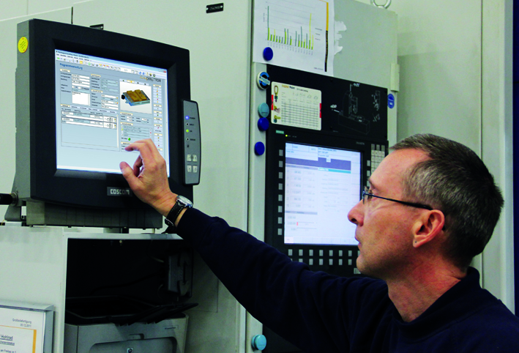

BU: Mit COSCOM Info-Point den Industrie 4.0-Gedanken leben: lückenlose Datenkommunikation zwischen Planung und Fertigung und die Bereitstellung aller Daten bis an die Maschine

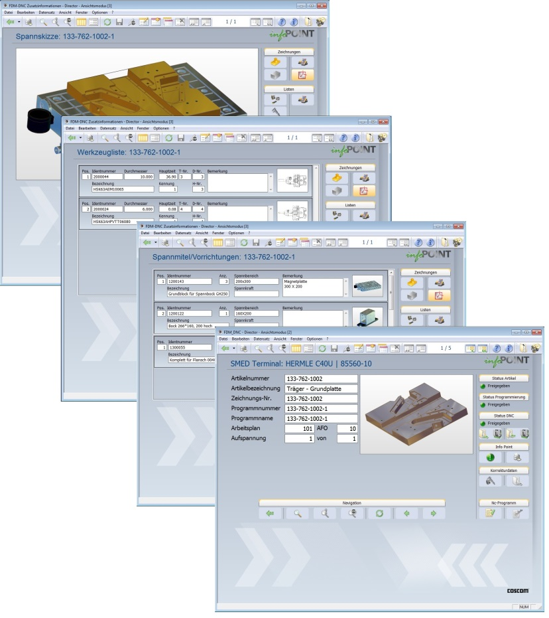

BU: COSCOM Info-Point - Die digitale Arbeitsmappe für den Werker direkt an der Maschine

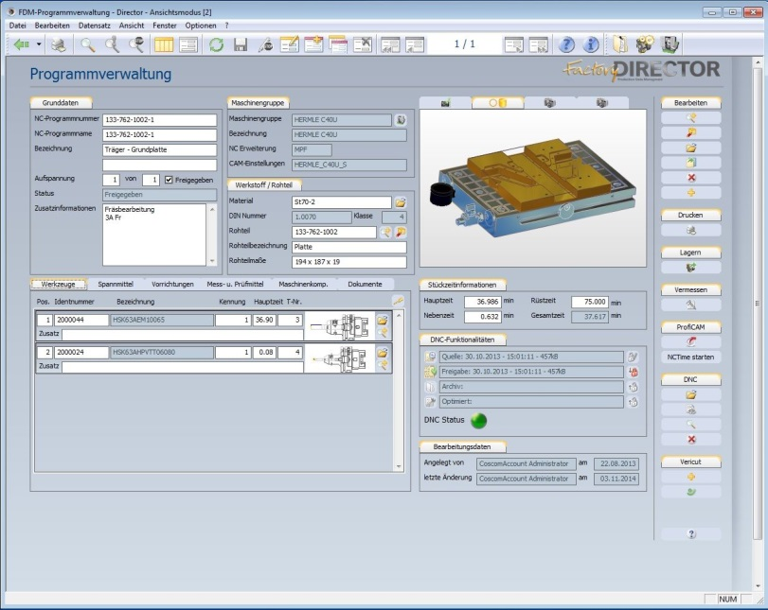

BU: Der FactoryDIRECTOR sichert und verwaltet das komplette Produktions-Know-how als zentrales Daten-Cockpit für die Fertigung.

**Über die COSCOM Computer GmbH:**

**COSCOM - Leading in Virtual Machining für mehr Profit vor dem Span!**

COSCOM ist das führende Software-Systemhaus, das Lösungen zur Prozessoptimierung in der metallbe- und verarbeitenden Fertigungsindustrie und dem Maschinenbau entwickelt und integriert. Das Unternehmen entwickelt Softwarelösungen, die entlang der gesamten Prozesskette rund um die CNC-Maschine zum Einsatz kommen. Das Kernprodukt-Portfolio ist modular aufgebaut und besteht aus folgenden Komponenten: CAD/CAM-Software, Maschinensimulation, Werkzeugverwaltung, CAM-Datenmanagement, DNC-Software sowie zugehöriger Prozessberatung.

Durch die Vernetzung der COSCOM Software-Lösungen entsteht ein schnittstellenfreies Virtual Machining Software-Prozesssystem. Die Hauptnutzen für den Anwender liegen dabei in einem effizienteren Zerspanungsprozess mit besserer Produktqualität, höherer Termintreue und geringeren Produktionskosten. COSCOM bietet alles aus einer Hand – von der Softwareentwicklung über Prozessberatung, Vertrieb und Integration bis hin zu Schulung/Coaching, Service und Support.

COSCOM ist seit 1978 am Markt aktiv und ist damit einer der erfahrensten Anbieter auf dem Gebiet der Fertigungsautomatisierung in der Zerspanung. Aktuell sind europaweit rund 6.000 COSCOM-Lösungen und etwa 25.000 Maschinen und Anlagen mit COSCOM-Systemen vernetzt. COSCOM als Partner, das bedeutet für den Kunden Investitionssicherheit, Zukunftssicherheit und Innovationssicherheit.

Der Abdruck ist frei. Wir bitten um ein Belegexemplar.

Bei Fragen steht Ihnen jederzeit gerne zur Verfügung:

**COSCOM Pressekontakt:**

LEAD Industrie-Marketing GmbH

André Geßner Tel.: +49 80 22 - 91 53 188

Hauptstr. 46 Fax: +49 80 22 - 91 53 189

D-83684 Tegernsee E-Mail: [agessner@lead-industrie-marketing.de](mailto:agessner@lead-industrie-marketing.de)

Web: [www.lead-industrie-marketing.de](http://www.lead-industrie-marketing.de)